18 мая 2017 года

ВОССТАНОВИМ
ЗЕЛЕНЫЙ БИШКЕК
(Видение сохранения и развития зеленых насаждений города Бишкек на 2017 – 2025 годы)

Видение сохранения и развития зеленых насаждений города Бишкек на 2017 - 2025 годы (далее «Видение») определяет стратегические направления в вопросах сохранения и увеличения зеленых насаждений города Бишкек. При разработке Видения учтены положения:

- Статьи 48 Конституции Кыргызской Республики от 27 июня 2010 года (в редакции Закона КР от 28 декабря 2016 года № 218), закрепляющей право граждан Кыргызской Республики на благоприятную для жизни и здоровья экологическую среду, право на возмещение вреда, причиненного здоровью или имуществу действиями в области природопользования; и обязанность граждан бережно относиться к окружающей природной среде, растительному и животному миру;
- Национальной стратегии устойчивого развития Кыргызской Республики на период 2013-2017 годов, утвержденной Указом Президента Кыргызской Республики от 21 января 2013 года УП № 11;
- Программы социально-экономического развития города Бишкек на 2014 – 2018 годы «Город открытых возможностей», утвержденной Постановлением Бишкекского Городского Кенеша № 82 от 25 июня 2014 года;
- требований Генерального плана города Бишкек до 2025 года, в части вопросов озеленения;
- Правил благоустройства города Бишкек, утвержденных постановлением Бишкекского городского Кенеша депутатов от 30 июня 2009 года № 77;
- Положения о порядке сноса и пересадки зеленых насаждений и ирригации, находящихся в муниципальной собственности города Бишкек, а также компенсации стоимости зеленых насаждений и ирригации при их сносе, пересадке и уничтожении, утвержденного постановлением Бишкекского Городского кенеша от 30 июня 2009 года № 78;
- Приказа Госстроя КР от 27 мая 2016 года № 5-нпа «Об утверждении Свода правил о составе, порядке разработки, согласования и утверждения градостроительной документации в Кыргызской Республике»;
- Приказа Госстроя КР и от 27 мая 2016 года № 6-нпа «Об утверждении Свода правил по планировке и застройке городов и населенных пунктов городского типа»;
- других нормативных правовых актов.

При разработке Видения принимались во внимание положения международных обязательств Кыргызстана, в том числе положения:

- Рамочной Конвенции ООН об изменении климата 2015 года (Парижской климатической конвенции), в части вопросов сохранения экосистем, повышения сопротивляемости неблагоприятным изменениям климата, устойчивого развития, сокращение вредных выбросов;
- 17 Целей Устойчивого Развития ООН до 2030 года, в частности, Цели 11: Обеспечение открытости, безопасности, жизнестойкости и экологической устойчивости городов и населенных пунктов;
- Орхусской Конвенции - Конвенции Европейской Экономической Комиссии ООН «О доступе к информации, участию общественности в принятии решений и доступе к правосудию по вопросам, касающимся окружающей среды», направленной на обеспечение защиты прав человека на благоприятную окружающую среду для его здоровья и благосостояния.

СПИСОК АББРЕВИАТУР

ГАСН Управление государственного архитектурно-строительного надзора по городу Бишкек
Генеральный план города Бишкек Генеральный план города Бишкек до 2025 года
КР Кыргызская Республика
МП «Бишкекглавархитектура» Муниципальное предприятие «Бишкекглавархитектура»
МП «Зеленстрой» Муниципальное предприятие «Зеленстрой»
МТУ Муниципальная территориальная управа
НИИ «Ботсад» Научно-исследовательский институт «Ботанический сад им. Э.З. Гареева» Национальной Академии Наук Кыргызской Республики
ОБДД ГУВД города Бишкек Отдел обеспечения безопасности дорожного движения Городского управления внутренних дел города Бишкек
ОГУКС Общественно-государственное управление капитального строительства Мэрии города Бишкек
Правила благоустройства города Правила благоустройства города Бишкек, утвержденные
Бишкек Постановлением Бишкекского городского Кенеша от 30 июня 2009 года № 77
Управление ЖКХ и СЖ Управление жилищно-коммунальным хозяйством и системы жизнеобеспечения Мэрии города Бишкек

СОДЕРЖАНИЕ

ВВЕДЕНИЕ

- ПРИРОДНО-КЛИМАТИЧЕСКИЕ УСЛОВИЯ БИШКЕКА

- ЗЕЛЕНЫЙ ФОНД БИШКЕКА

- ЦЕЛИ ОЗЕЛЕНЕНИЯ

- ОСНОВНЫЕ НАПРАВЛЕНИЯ РАБОТ ПО ОЗЕЛЕНЕНИЮ

- ПРИНЦИПЫ ОЗЕЛЕНЕНИЯ

- ОТВЕТСТВЕННОСТЬ И КОНТРОЛЬ В ВОПРОСАХ ОЗЕЛЕНЕНИЯ

- РЕКОМЕНДАЦИИ ПРАВОВОГО ХАРАКТЕРА

- ОБЩЕСТВЕННОЕ УЧАСТИЕ

ВВЕДЕНИЕ

Зеленые насаждения являются важной частью жизни города и горожан, они создают благоприятный для здоровья горожан микроклимат, являются основным природным фактором оздоровления воздуха, формируют общий облик Бишкека. Зеленые насаждения имеют экологическое, рекреационное, ландшафтно-архитектурное, культурное и научное значение и непосредственно влияют на обеспечение устойчивого развития Бишкека и повышение качества жизни горожан.

За последние три десятилетия, с ростом населения и расширением площадей застройки, наблюдается значительное сокращение территорий парков, скверов, рощ, озелененных территорий микрорайонов, жилых кварталов, уличных зеленых насаждений. С увеличением количества автомобильного транспорта растут объемы вредных выбросов, повышается степень загрязненности воздушного бассейна и почвы. По данным Национального Статистического Комитета Кыргызской Республики, с 2010 по 2014 год количество выбрасываемых в воздух вредных веществ в Кыргызстане удвоилось. Так, если в 2010 году объем вредных выбросов составлял по всему Кыргызстану чуть более 30 тысяч тонн, то в 2014 их количество увеличилось до 60 тысяч тонн, из которых более половины объемов выбросов приходится на Бишкек.
На сегодня зеленые насаждения являются единственным природным компонентом, способствующим:
- очищению городского воздуха от пыли и газов;
- созданию здоровой среды проживания для жителей города;
- снижению бактериального загрязнения (путем обеспечения атмосферы фитонцидами);
- подержанию уровня влажности воздуха;
- снижению шумового загрязнения;
- индивидуализации облика города;
- обеспечению рекреационных потребностей жителей города.

Зеленые насаждения имеют ключевое значение для поддержания здоровой городской среды. Так, согласно исследованиям, примагистральные зеленые полосы из пылезадерживающих пород деревьев существенно снижают концентрацию окиси углеводорода и, в целом, уровень загрязненности воздуха до 30%. Некоторые виды деревьев способны снизить запыленность и загазованность одного кубического метра воздуха от трех до 30 раз. Выделение зелеными насаждениям фитонцидов задерживают развитие и распространение вредных для человека болезнетворных бактерий, одновременно обогащая воздух кислородом и поглощая из воздуха углекислый газ. Зеленые насаждения являются источником увлажнения воздуха, а зеленые насаждения (в зависимости от объема кроны), располагаемые между источником шума и зданиями, заметно снижают уровень шума до 20%.

Наличие качественного и в достаточном количестве зеленого фонда напрямую влияет на состояние микроклимата города и является одним из факторов, влияющих на качество жизни жителей Бишкека. Озеленение города Бишкек является столь же обязательным условием проживания горожан, как и водоснабжение, канализация, отопление и иные инфраструктурные городские услуги.

Целями настоящего Видения являются привлечение внимания муниципальных и государственных органов, а также горожан к проблемам, существующим в вопросах озеленения города Бишкек, предложение решений, необходимых для сохранения и восстановления зеленого фонда Бишкека.

- ПРИРОДНО-КЛИМАТИЧЕСКИЕ УСЛОВИЯ БИШКЕКА

Бишкек, как и большинство городов Центральной Азии, находится в окружении территорий с резко континентальным климатом, отличающимся сухостью и запыленностью атмосферы, резкими перепадами температуры. По отношению годовых сумм осадков и средних годовых температур климат Бишкека относится к засушливому климату степей.

Город расположен в центре Чуйской долины, у подножья хребта Кыргызского Ала-Тоо. Абсолютная высота территории города возрастает с севера на юг от 700 метров до 1100 метров (п.г.т. Чон-Арык) над уровнем моря. Месячная продолжительность солнечного сияния наибольшая в июле (322 часа), наименьшая в декабре (126 часов). Среднегодовая температура воздуха (+11,3 °C), среднегодовая скорость ветра 1,7 м/с. Самый холодный месяц январь (-10°С), самый теплый месяц июль (+38 °C). Средняя месячная относительная влажность воздуха от 44% в июне и июле до 74% в марте, среднегодовая – 60%. В течение года господствует дефицит увлажнения. Через город протекают реки Ала-Арча и Аламедин, стекающие с южных гор. По северу Бишкека с востока на запад протекает Большой Чуйский Канал (БЧК) и ряд магистральных ирригационных каналов. Пригородный лесопарковый пояс отсутствует. Все городские посадки имеют рукотворный характер.

- ЗЕЛЕНЫЙ ФОНД БИШКЕКА

  - Состояние зеленого фонда Бишкека

Зеленый фонд Бишкека является составной частью природного комплекса города и включает в себя озелененные территории города, образующие систему городского озеленения в пределах городской черты, а также отдельные разрозненные незначительные озелененные территории за пределами городской черты. Местоположение и границы озелененных территорий определены Генеральным планом города Бишкек с учетом исторически сложившейся планировки и природных компонентов - рельефа, акваторий и ландшафта.

На 1 января 2005 года расчетная площадь всех озелененных территорий занимала 4 468 га, включая:

- озелененные территории общего пользования, в том числе, парки, сады, скверы, бульвары, рощи, общая площадь которых составляла 856 га;

- озелененные территории ограниченного пользования, в том числе, территории жилых кварталов и микрорайонов, детских садов, школ, высших и средних учебных заведений, спортивных сооружений, промышленных территорий, общая площадь которых составляла 2 948 гектаров; и

- озелененные территории специального назначения, в том числе, улицы, территории питомников, оранжерейных хозяйств, кладбищ, очистных сооружений, водозаборов, ВДНХ, общая площадь которых составляла 664 га.

Согласно последней инвентаризации городских зеленых насаждений, на 1 января 2005 года в Бишкеке имелось 11 парков, 47 скверов, 8 садов, 2 бульвара, 17 лесопарков и рощ, более 160 улиц, 90 видов деревьев, 32 вида кустарника и 68 разновидностей цветов. На 1 января 2005 года площадь (4468 га) всех озелененных городских территорий составляла 28% от общей городской территории (что значительно меньше нормы в 50%, обеспечивающей здоровую городскую среду для проживания), а норма зеленых насаждений на одного человека составила 57,64 кв. метров.

Генеральный план города Бишкек (2005) определил, что для создания благоприятных для проживания в Бишкеке условий планируемая площадь озелененных территорий Бишкека должна быть не ниже 10200 га, а норма зеленых насаждений на одного жителя должна быть не менее 85 кв. метров.

  - Проблемные вопросы состояния зеленого фонда

После 1 января 2005 года инвентаризация территорий городских зеленых насаждений не проводилась. По оценке экспертов, по сравнению с 2005 годом в 2016 году количество городских зеленых насаждений в расчете на одного жителя значительно сократилось (почти вдвое). Снижение показателей идет по следующим причинам:

- первая – увеличение численности горожан: так, с 1 января 2005 года до 1 января 2016 года количество жителей в городе Бишкек увеличилось с 775,2 тысяч человек до 988,3 тысяч человек, то есть более чем на 200 тысяч человек;

- вторая – застройка озелененных территорий, в результате чего существенно сократились территории общего пользования (парки, скверы, рощи, др.), территории ограниченного пользования (зеленые зоны в микрорайонах и жилых кварталах, зеленые участки, прилегающие к школам, детским садам, больницам и другим учреждениям), территории специального назначения (санитарно-охранные зоны, вдоль улиц, практически исчезли благоустроенные набережные);

- третья – практически не производились новые посадки.

Другими серьезными проблемами зеленого фонда являются вопросы ирригационной сети, обеднение городских почв, уплотнение и асфальтирование приствольных кругов, сильная обрезка деревьев, отсутствие покровных растений, что приводит к деградации городских почв, деградации и болезней растений, а также к уменьшению количества деревьев с кронами.

Так, капительный ремонт и строительство городской ирригационной сети не проводился с 1991 года. На сегодня ирригационные сети изношены, пришли в негодность или вовсе отсутствуют. Работающие ирригационные сети не выполняют своих функций, несут большой процент потерь и низкий коэффициент использования поливной воды. Многие дворовые территории лишены доступа к поливной воде.

Большая часть городских деревьев деградирована в результате плохого ухода, вредителей, болезней и изношенности, что приводит к снижению природоохранных и оздоровительных функций зеленых насаждений и к дефициту мест повседневного отдыха горожан. Большая часть газонов уничтожена, несмотря на их важную роль улавливателя пыли и твердых осадков. Почва на газонах не заменяется, хотя требует замены каждые пять лет.

Еще одной нарастающей проблемой является вопрос о значительном сокращении деревьев с листвой и раскидистыми кронами, что в условиях сухого климата Бишкека приводит к ухудшению благоприятного микроклимата города, повышению загазованности и запыленности воздуха, увеличению загрязнения почвы, и, в целом, к отрицательным последствиям для здоровья горожан. В Бишкеке, славившемся непрерывным озеленением, сегодня появились улицы, полностью лишенные или с минимальным количеством зеленых насаждений.

На сегодня масштабы работ по озеленению не соответствую масштабам роста города и его населения, что приводит к заметному общему ухудшению микроклимата и общего экологического состояния столицы Кыргызстана.

- ЦЕЛИ ОЗЕЛЕНЕНИЯ

Целями озеленения города Бишкек является создание к 2025 году здоровой, благоприятной и комфортной для проживания городской среды, повышение качества жизни жителей Бишкека и увеличение привлекательности и живописности Бишкека путем увеличения к 2025 году площади озелененных территорий города до 10200 га (что составит 50% от общей городской площади) и увеличения количества зеленых насаждений на одного жителя города до 85 кв. метров, из которых 21 кв. метр зеленых насаждений общего пользования на одного человека. При этом важно, чтобы в каждом городском районе присутствовали зеленые массивы, а распределение зеленых насаждений в городе было соразмерно территории.

- ОСНОВНЫЕ НАПРАВЛЕНИЯ РАБОТ ПО ОЗЕЛЕНЕНИЮ

Для достижения целей, описанных в Разделе 3 выше, необходимо выполнение работ по следующим направлениям:

  - Перспективный план озеленения и ирригации

Необходимо разработать Перспективный план озеленения и ирригации города Бишкек, целью которого должно стать повышение эффективности зеленых насаждений как фактора улучшения городской среды, и восстановление и расширение городской ирригационной сети. Перспективный план должен предусматривать объем и сроки работ по озеленению и ирригации, необходимые финансовые и трудовые ресурсы и организации, ответственные за реализацию плана.

Перспективный план озеленения и ирригации города Бишкек должен учитывать положения Генерального плана города Бишкек в части вопросов озеленения и ирригации.

  - Разработка стандартов озеленения для территорий различного назначения

Одновременно с проведением работ по инвентаризации, необходимо разработать и утвердить стандарты озеленения для территорий различного назначения, в том числе, стандарты озеленения территорий детских садов, школ, техникумов, высших учебных заведений, лечебно-профилактических учреждений, жилых микрорайонов и кварталов, организаций и учреждений (независимо от форм собственности), промышленных предприятий, защитных и водоохранных зон, вдоль улиц, автомобильных и железных дорог, кладбищ, питомников и цветочных хозяйств и других территорий. Особое внимание следует уделить стандартам озеленения участков, являющихся источником экологических проблем - транспортных магистралей, защитных полос улиц, железной дороги.

Необходимо обязать лиц, ответственных за озелененные территории, соблюдать стандарты при содержании зеленых насаждений, а также при проектировании, строительстве, капитальном и текущем ремонте любых городских объектов. В случае несоблюдения стандартов озеленения, необходимо предоставить право МП «Зеленстрой» на приведение озелененных территорий (самостоятельно либо с привлечением третьих лиц) в «надлежащее состояние», соответствующее утвержденному стандарту, с правом последующего требования к лицам, не соблюдающим стандарты, о возмещении расходов на проведение работ по озеленению.

В сотрудничестве с НИИ «Ботсад» необходимо разработать и утвердить перечень рекомендуемых к посадке в Бишкеке растений, включающий растения и комплексы растений, устойчивые к болезням и вредителям, требования, предъявляемые при посадке (расстояния между посадками, др.), рекомендации по нормированию, строительству и эксплуатации зеленых насаждений в городах КР. Рекомендации должны быть разработаны к завершению инвентаризации и паспортизации в целях использования рекомендаций при разработке Перспективного плана озеленения и ирригации.

  - Правила ухода за зелеными насаждениями

Необходимо разработать правила и рекомендации по уходу за городскими зелеными насаждениями, включая обрезку деревьев и кустарников, мер по уходу за почвой (включая подкормку, мульчирование для сохранения влаги и предотвращение выветривания и пылевого загрязнения).

Также необходимо пересмотреть правила сноса, пересадки и уничтожения зеленых насаждений, а также сноса и переноса ирригационных объектов. На сегодня данные вопросы регулируются Положением о сносе и пересадки зеленых насаждений и объектов ирригации, предусматривающим принцип компенсационной выплаты уничтоженных зеленых насаждений и объектов ирригации. Однако, компенсационный принцип требует пересмотра, так как на практике он не стимулирует посадки новых зеленых насаждений, продолжается неконтролируемое сокращение зеленых насаждений и разрушение объектов ирригации. Рекомендуется ужесточать требования об охране зеленых насаждений, вплоть до рассмотрения вопроса об объявлении моратория на вырубку здоровых деревьев.

  - Парки, скверы, сады, бульвары, рощи и другие территории общего пользования

Необходимо утвердить границы всех озелененных территорий общего пользования - городских парков, садов, скверов, рощ, бульваров и иных озелененных территорий общего пользования в целях предотвращения дальнейшего самозахвата земельных участков в парковых зонах. Необходимо разработать Программу поддержки, восстановления и развития парков, скверов и других зеленых территорий общего пользования (как часть Перспективного плана озеленения и ирригации). Рекомендуется рассмотреть вопрос о придании некоторым территориям общего пользования статуса исторических памятников и/или статуса особо охраняемых природных территорий. 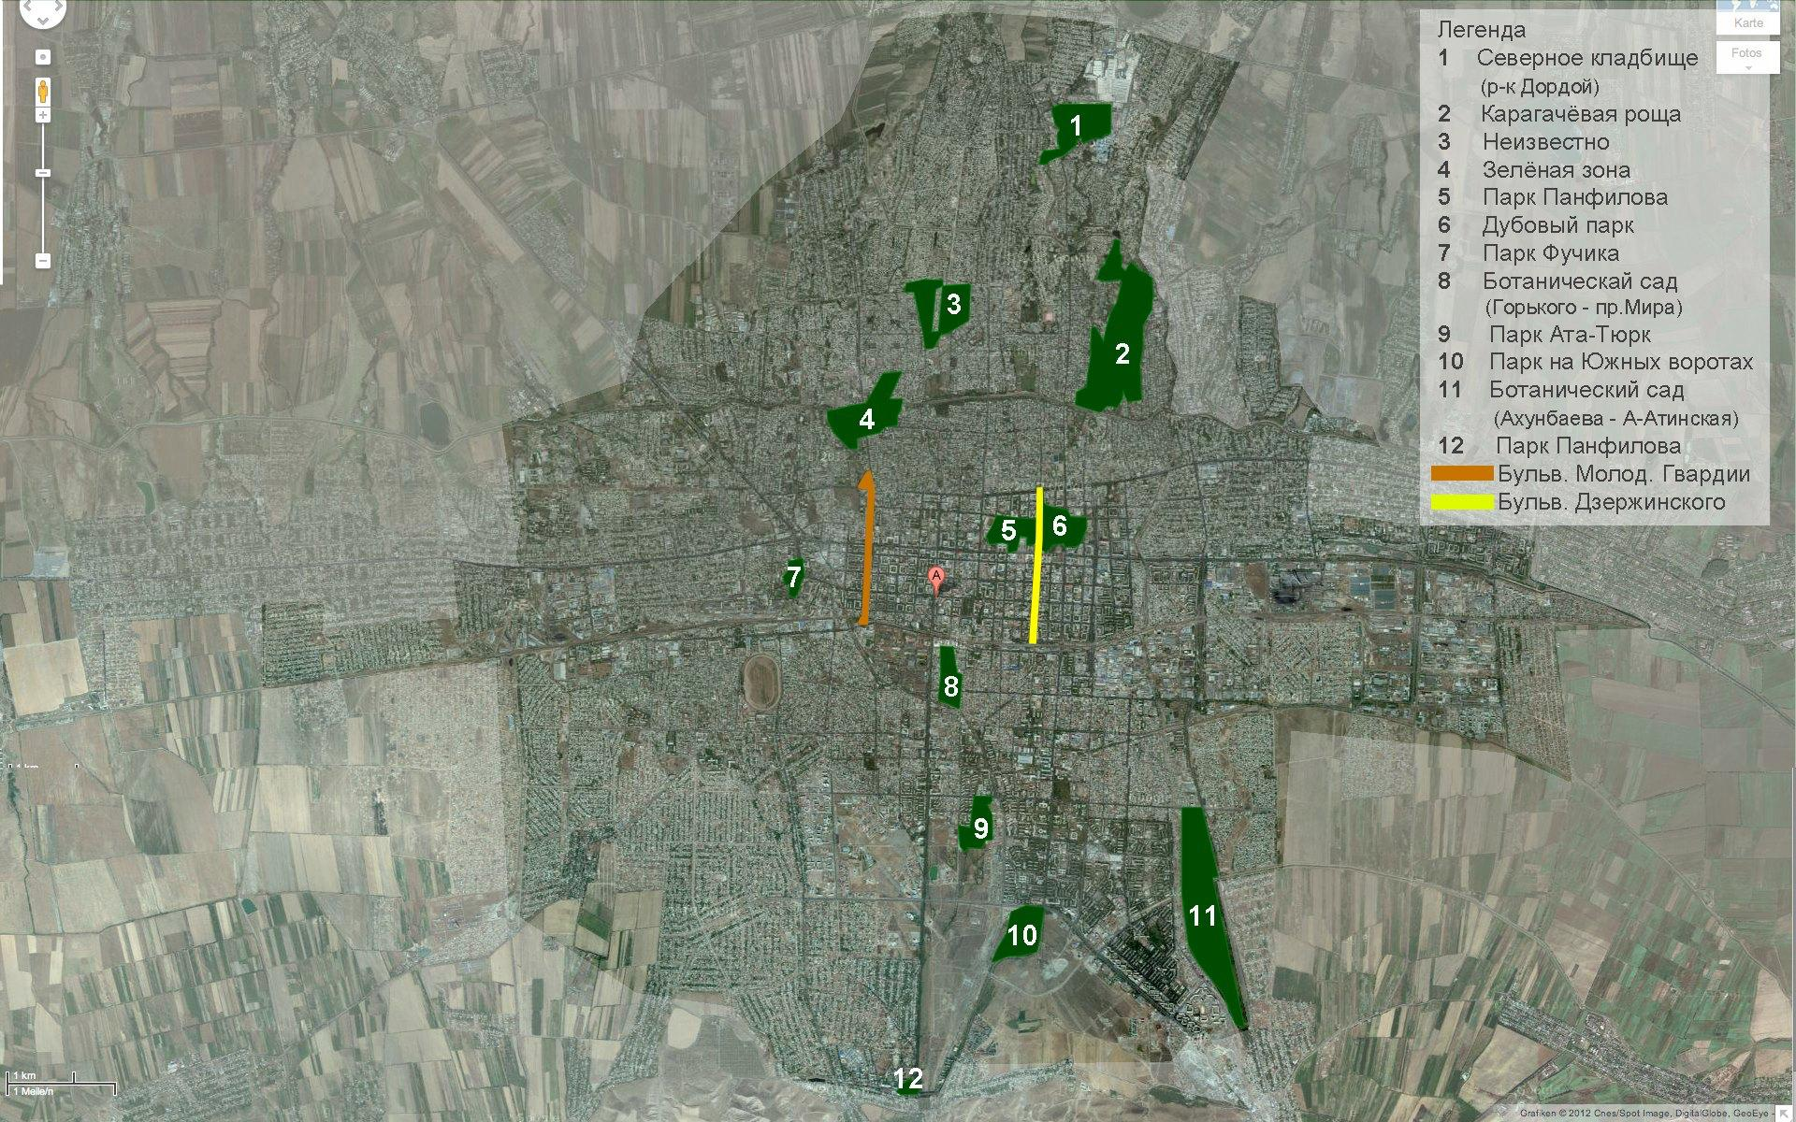
Рисунок 1. Карта зеленых насаждений г.Бишкек.

При разработке Программы предлагается рассмотреть вопрос специализации парков и повышения их биологической устойчивости, расширении разнообразия и доступности рекреационных услуг, превращение озелененных территорий общего пользования в важную составную часть культурной жизни города и страны, где могут быть организованы временные и постоянные художественные и иные экспозиции, концерты, праздничные мероприятия, выступления, лекции и многие другие мероприятия. Необходимо стремиться к минимальному световому загрязнение в парках и скверах и созданию в них зон микрозаповедников для привлечения певчих птиц. Также рекомендуется разработать пакет желаемых постоянных услуг на озелененных территориях общего пользования.

  - Питомники

Для комплексного и системного развития зеленых насаждений необходимо создание и развитие питомников и цветочно-оранжерейных хозяйств, способных обеспечить потребности города в новых посадках. По оценке Генерального плана города Бишкек для обеспечения города зелеными насаждениями территории питомников должны достигать 600 га, а цветочно – оранжерейных хозяйств 48 га. На 1 января 2005 года территория питомников составляла 98,07 га, что крайне недостаточно для Бишкека.

Необходимо внедрять передовые методы выращивания посадочного материала в питомническом и цветочно-оранжерейном хозяйствах с применением новейших материалов и технологий. В задачи питомников необходимо включить выращивание широкого ассортимента рекомендуемого НИИ «Ботсад» древесно-кустарниковых и многолетних травянистых растений с открытой и закрытой корневой системой и обеспечения их посадки в любое время года.

Дополнительно к городским питомникам МП «Зеленстрой» рекомендуется установить сотрудничество с НИИ «Ботсад» в целях получения маточных растений, декоративных форм посадочного материала, семян и получения агротехнических консультаций.

- ПРИНЦИПЫ ОЗЕЛЕНЕНИЯ

При ведении любых работ озеленению необходимо придерживаться следующих принципов.

  - Принципы среды обитания

Все работы по озеленению должны быть направлены на:
- восстановления климатообразующего пояса города;
- создание единой системы, связывающей зеленые массивы города между собой и с внешним зеленым поясом города;
- увеличение массы зелени, то есть площади листовой поверхности;
- повышение оздоровительного (в том числе антибактериального) воздействия озеленения;
- создание проветриваемых городских воздушных коридоров;
- защиту почв;
- сохранение микроклимата и температурного режима;
- снижение антропогенного воздействия (пыль, выхлопные газы, шум);
- создание экологически устойчивых сообществ.

  - Принципы посадки зеленых насаждений

Подбор и посадка зеленых насаждений должны производиться с учетом:
- методов озеленения с использованием устойчивых видов и сообществ растений - местных и акклиматизированных растений с учетом их адаптации к условиям города;
- ярусного разнообразия, создающего растительную экосистему: 3 яруса дерева, 3 яруса кустарников, 3 яруса разнотравья;
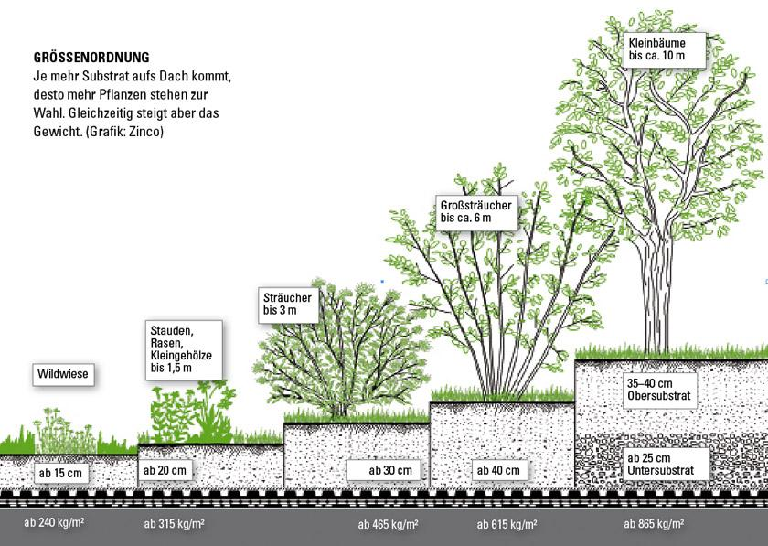
Рисунок 2. Пример ярусного озеленения.

- минимизации оголенных участков почвы путем использования травяных растений, не требующих стрижки, максимально удерживающих почвенную влагу;
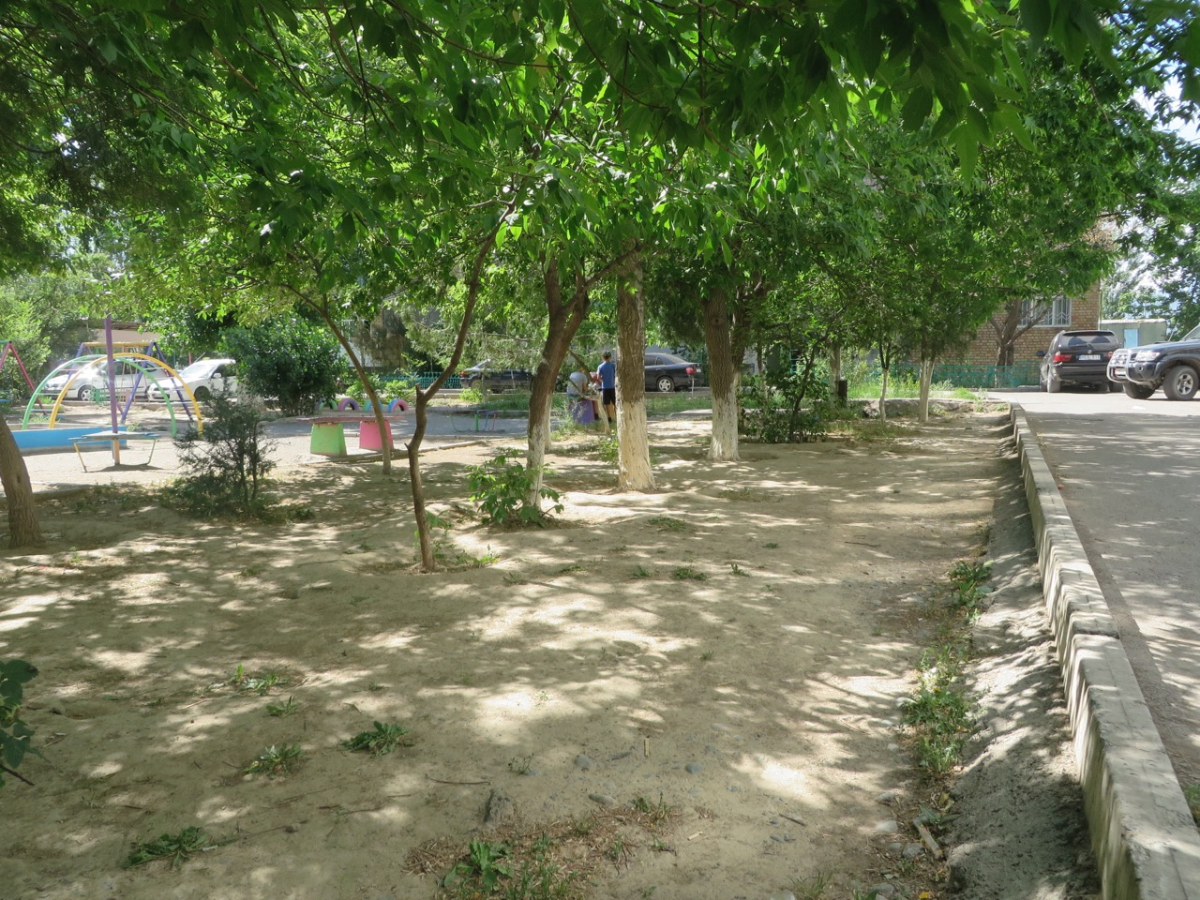
Рисунок 3. Оголенные участки приводят к быстрому испарения и истощению почвы

- внедрения вертикального озеленения;
- внедрения озеленения крыш, эффективно предохраняющих здания от перегрева и переохлаждения;
- использования растений с большей суммой листовой поверхностью;
- исключения посадок большемерных растений в связи с их высокой стоимостью и трудозатратами, ведущими к резкому сокращению высадки стандартных саженцев и отвлечению сил и средств от восстановления озеленения города;
- соблюдения эстетичности при посадке, что означает разнообразие цвета и форм (как листьев так и цветов), сезонная привлекательность (сочетание вечнозеленых и листопадных растений с учетом сезонности цветения).

  - Принципы ухода

Уход за растениями должен исходить из принципа создания здоровых условий для растений (только здоровые зеленые насаждения максимально обеспечивают благоприятные экологические факторы городской среды), в том числе путем:
- запрета бетонирования и закрытия приствольного участка;
- компостирования листвы на локальном уровне (компостные лотки в садах, скверах, парках, бульварах);
- регулярного полива;
- соблюдения правил обрезки и поддержки естественной формы приемлемой для нормальной вегетации.
- увеличения срока службы зеленых насаждений.

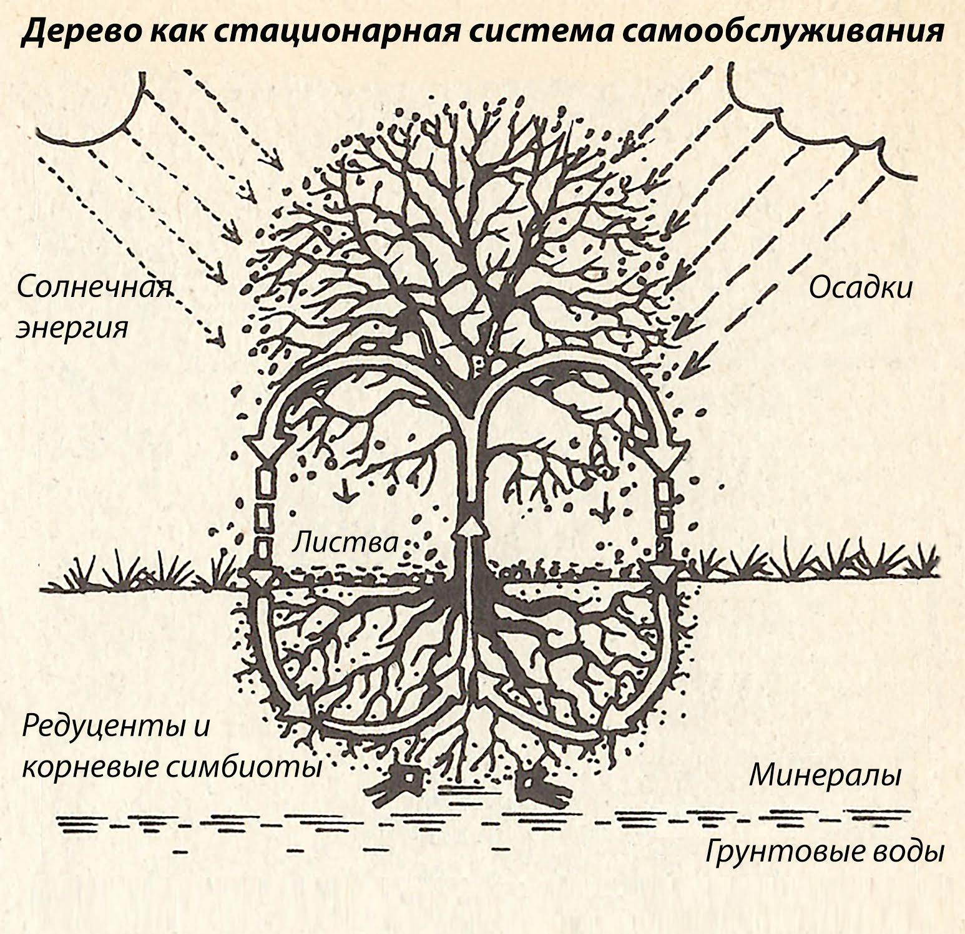

  - Рекреационные принципы

При озеленении территорий общего пользования (парки, скверы, рощи) и ограниченного пользования (участки жилых кварталов, микрорайонов, при школах, детских садах и др) необходимо:
- учитывать интересы разных возрастных групп горожан;
- создавать зоны активного отдыха на участках общего пользования;
- создавать участки с предотвращением въезда автотранспорта на участках ограниченного пользования;
- создавать этноуголки, демонстрационные площадки образцов озеленения частных дворов, школ, внутренних дворов и других ;
- соблюдать требования безопасности, в том числе, исключение травмоопасных и особо ядовитых растений;
- соблюдать придорожные нормативы, в том числе, защитные сетки в живой изгороди (предупреждение выхода детей на дорогу, сохранение целостности зеленых изгородей);
- создать условия для активного общественного участия в озеленении.

  - Принцип природного подхода

Городская среда должна стремиться к созданию участков максимально приближенных к природным сообществам, поддерживающих жизнь не только растений, но и птиц и насекомых. Только в такой среде возможно устойчивое развитие зеленых насаждений и, соответственно, их максимально эффективное использование для создания благоприятной городской среды и защиты растений от вредителей.

Необходимо стремиться к возвращению в Бишкек мелких птиц, чьи популяции исчезают в связи с ростом количества вредных выбросов, электромагнитного, шумового и светового загрязнения воздуха и загрязнения почвы. В то же время необходимо регулировать и контролировать популяции птиц и иных представителей фауны, наносящих ущерб природному балансу в городе.

- ОТВЕТСТВЕННОСТЬ И КОНТРОЛЬ В ВОПРОСАХ ОЗЕЛЕНЕНИЯ

  - Ответственность за содержание и сохранение зеленых насаждений и объектов ирригации

Правила благоустройства города Бишкек предусматривают, что охрана зеленых насаждений является обязательным долгом каждого жителя города. Координация деятельности в области озеленения и ирригации осуществляется Мэрией города Бишкек в лице Управления ЖКХ и СЖ. Ответственность за посадки, содержание и сохранность зеленых насаждений распределена следующим образом:

№ | Ответственные за содержание и сохранение | Зеленые насаждения | Объекты ирригации
 | МП «Зеленстрой» | Территории общего пользования, в том числе, парки, скверы, бульвары, рощи, городские улицы и дорожные магистрали. | Все распределительные магистральные каналы, подающие ирригационные сети, русла рек и каналов, осушительные коллекторно-дренажные сети открытого и закрытого типа, берегозащитные дамбы на реках Аламедин и Ала-Арча в пределах города, разводящая ирригационная сеть на магистралях, в скверах, бульварах и улицах, системе поливочного водопровода.
 | МТУ, домовые комитеты, ТСЖ, кондоминиумы, жилищно-эксплуатационные организации, ЖСК, действующие на основании договоров с собственниками многоквартирных домов | Территории ограниченного пользования, в том числе, территории жилых микрорайонов и внутри жилых кварталов. | Ирригационные сети внутри микрорайонов, ирригационные системы внутри жилых кварталов, ирригационные сети внутри массивов индивидуальной застройки.
 | МТУ, квартальные комитеты, владельцы земельных участков / домостроений | Территории ограниченного пользования, в том числе, территории массивов индивидуальной застройки, территории частной застройки. | Ирригационные сети внутри массивов индивидуальной застройки.
 | Руководители предприятий, организаций, учреждений всех форм собственности, в чьем пользовании / собственности находятся озелененные территории | Территории ограниченного пользования, в том числе, территории, отведенные организациям, учреждениям любых форм собственности (в том числе, территории в пределах гражданской, промышленной застройки, территории предприятий и организаций обслуживания населения, здравоохранения, науки, культуры, образования, торговли); территории специального назначения, в том числе, санитарно-защитные, водоохранные, противопожарные и другие зоны, территории вдоль железных дорог, кладбищ, питомников. | Ирригационные сети в пределах территорий, отведенных организациям, учреждениям любых форм собственности в пользование/собственность.

Несмотря на распределение ответственности между перечисленными выше лицами, обязанности по содержанию и сохранению зеленых насаждений и объектов ирригации являются декларативными в виду отсутствия механизмов привлечения к ответственности и конкретных субъектов ответственности.

Так, административная и уголовная ответственность применяется только за самовольную вырубку деревьев и кустарников без разрешения органов охраны окружающей среды. Нарушение любых других обязанностей по содержанию и сохранности зеленых насаждений не влечет ответственности. Отсутствует субъект ответственности по многим категориям территорий ограниченного пользования (такие как, территории жилых микрорайонов и кварталов). Объекты ирригации не имеют хозяев и фактически лишены правовой защиты.

  - Контроль за соблюдением требования об озеленении

Контроль по вопросам, связанным с озеленением, осуществляет ряд организаций, в том числе:

- Чуй-Бишкек-Таласское межрегиональное управление охраны окружающей среды – за соблюдением правил вырубки зеленых насаждений;
- ОБДД ГУВД – в вопросах спила деревьев, обрезки зеленых насаждений в пределах улично-дорожной сети.
- МП «Бишкекглавархитектура» – в вопросах согласования проектных документов, включающих соблюдение требований к озеленению при проектировании объектов;
- ГАСН – в вопросах соблюдения требований об озеленении при строительстве, перепрофилировании и реконструкции объектов, прокладке, реконструкции и ремонте инженерных коммуникаций, оборудовании и содержании строительных площадок.

Вышеперечисленный список контролирующих органов и контрольных функций показывает, что контроль за содержанием и сохранением существующих зеленых насаждений осуществляется только в части вырубки зеленых насаждений. Система контроля за соблюдением любых других обязанностей по содержанию и сохранности зеленых насаждений не ведется.

Вышеперечисленные организации должны вести жесткий контроль за тем, чтобы при проектировании новых строительных объектов в обязательном порядке предусматривать озеленение и ирригационную систему, при необходимости предусматривать альтернативный метод полива. МП «Бишкекглавархитектура» должно обеспечить жесткий контроль за соблюдением норм озеленения при строительстве и реконструкции объектов гражданского строительства, вопросы соблюдения экологических стандартов на стадии градостроительного совета.

- РЕКОМЕНДАЦИИ ПРАВОВОГО ХАРАКТЕРА

Необходимо усилить правовое регулирование вопросов озеленения на уровне законов и подзаконных актов, в том числе:

Предложения по внесению дополнений в законы:

- инициировать дополнение в Статью 78 Земельного Кодекса КР в части включения «парков» в перечень земель общего пользования населенных пунктов и отмены любых допускаемых разрешений в отношении долгосрочного использования и застройки земель общего пользования;
- инициировать дополнения в законы КР «О столице», «О местном самоуправлении», градостроительстве и архитектуре» и другие нормативные правовые акты в части определения важности вопросов озеленения для создания благоприятной городской среды и установления обязанности по озеленению для владельцев и пользователей на отведенных земельных участках;
- инициировать дополнения в Административный Кодекс и Уголовный Кодекс в части усиления ответственности за нарушения требований об озеленении в процессе проектирования, строительства и реконструкции, а также в части установления ответственности за несоблюдение стандартов озеленения и ирригации;
- инициировать дополнения в Гражданский Кодекс в части отмены сроков исковой давности за нанесение ущерба зеленым насаждениям;

Предложения по внесению изменений в нормативные правовые акты, принимаемые Бишкекским городским кенешем:

- учитывая серьезную деградацию и ухудшение зеленых насаждений города, выделить регулирование вопросов озеленения и ирригации из Правил благоустройства города Бишкек и разработать на их основе отдельный нормативный акт, устанавливающий: стандарты озеленения и ирригации; лиц, ответственных за содержание и сохранение зеленых насаждений и объектов ирригации; порядок содержания и ухода за зелеными насаждениями и объектами ирригации; обеспечения естественной переработки опавшей листы в органические удобрения; единообразный порядок подачи и рассмотрения жалоб на действия, нарушающие требования об озеленении и ирригации; порядок контроля за соблюдением требований к содержанию и сохранению зеленых насаждений; нормы по поливу участков, где не предусмотрены поливные каналы; нормы по защите почв; требование о проведении обязательных общественных слушаний в случае сноса, сокращения, уничтожения зеленых насаждений; и другие вопросы;
- внести дополнения в Положения о порядке и условиях возмездного предоставления прав аренды на земельные участки, находящиеся в муниципальной собственности города Бишкек, утвержденные постановлением Бишкекского городского кенеша от 20 декабря 2011 № 288, в том числе, в типовые формы договоров аренды земельных участков, в части выполнении требований к содержанию и уходу за зелеными насаждениями и объектами ирригации и ответственности в случае невыполнения;
- пересмотреть Положение о порядке сноса и пересадки зеленых насаждений и ирригации, находящихся в муниципальной собственности города Бишкек, а также компенсации стоимости зеленых насаждений и ирригации при их сносе, пересадке и уничтожении, утвержденное постановлением Бишкекского Городского кенеша от 30 июня 2009 года № 78, в целях отказа от компенсационного принципа и замены его на принцип «надлежащего состояния», предполагающий соответствие озелененных участков установленным стандартам озеленения;

- ОБЩЕСТВЕННОЕ УЧАСТИЕ

Вопросы озеленения города напрямую влияют на создание здоровых и благоприятных условий жизни жителей города Бишкек. В задачи органов местного самоуправления входит учет мнения жителей города при принятии решений, связанных с озеленением, вовлечение жителей города и всех заинтересованных сторон в сотрудничество по вопросам озеленения и обеспечение условий для такого сотрудничества.

Право на участие общественности в принятии решений предусмотрено Конституцией КР, законами «О местном самоуправлении», «Об экологической экспертизе», «Об охране окружающей среды», «О санитарно-эпидемиологическом благополучии населения», «О градостроительстве и архитектуре», Земельным Кодексом, Уставом местного сообщества города Бишкек, положениями Орхусской Конвенции и другими нормативными правовыми актами.

Необходимо рассмотреть и внедрить различные формы общественного участия по вопросам озеленения, в том числе:
- создание общественного совета при Мэрии по вопросам озеленения и ирригации;
- проведение общественных обсуждений вопросов, связанных с озеленением;
- просвещение жителей в вопросах озеленения, проведение информационных кампаний, проведение акций, мероприятий, конкурсов по благоустройству дворов жилых домов, общегородских субботников; установление информационных стендов и другие;
- привлечение общественности к участию в работах по озеленению, создание групп «Зеленый друг» с выделением помещений для хранения инвентаря;
- вовлечение в работу по озеленению учреждений образования, культуры, здравоохранения;
- консультирование организаций и жителей по вопросам посадок.

* * *

Настоящий документ подготовлен при участии депутатов Бишкекского Горкенеша Э.Дж. Шукурова, А.М. Кененбаева, экспертов Н.А. Мухамадиевой, Д. А. Ветошкина, Г.А. Каликовой, М.К. Ахматова, сотрудников Ботанического сада им. Гареева, ОФ "Инициатива Арча", ОФ "Ырыстан", ОФ "Городские Инициативы".
На начало 1997 года на одного жителя Бишкека приходилось 17,6 кв. метров зеленых насаждений территорий общего пользования. На 1 января 2005 года на одного жителя Бишкека приходилось 11 кв. метров зеленых насаждений территорий общего пользования. По экспертной оценке Государственного проектного института градостроительства и архитектуры при Государственном агентстве архитектуры, строительства и жилищно-коммунального хозяйства при Правительстве КР, анализ инвентаризации МП «Зеленстрой» за 2011 – 2016 годы обеспеченность зелеными насаждениями общего пользования на 1 января 2016 года составила 3,5 кв. метра на человека.
МП «Зеленстрой» проводит ежегодную инвентаризацию деревьев, кустов и газонов, имеющих балансовую стоимость, но не территорий, отведенных под зеленые насаждения. Анализ обеспеченности нормируемыми территориями озеленения не проводится. Инвентаризация территорий зеленых насаждений территорий ограниченного пользования не проводилась несколько десятков лет.
Деревья с сомкнутыми кронами являются биотическими насосами.
Названные показатели определены Генеральном планом города Бишкек.
Согласно Основным направлениям градостроительного развития на период до 2025 года, подготовленным НИИП градостроительства, Генеральный план ориентирован на восстановления ландшафтно-рекреационных территорий и формирования «Природного каркаса» и предусматривает следующие мероприятия по сохранению, восстановлению и развитию средозащитных, санитарно-гигиенических и рекреационных функций региона: 1. создание единой системы пригородных зеленых зон города и области; 2. формирование системы охранных зон за пределами и в пределах Бишкека, составляющих единое целое и развивающих систему особо охраняемых территорий природного комплекса; 3. высвобождение и реорганизацию территорий не эффективно используемых и особо загрязняющих промышленно-производственных предприятий. Система мероприятий, направленная на защиту территорий природного комплекса Бишкека от неблагоприятных воздействий города предусматривает: 1. реорганизацию производственных зон с использованием освободившихся территорий под природный комплекс; 2. озеленение санитарно-защитных и технических зон; 3. создание буферных зон между жилой застройкой и объектами природного комплекса; 4. регламентацию градостроительной деятельности в соответствии с установленными режимами использования природного комплекса; 5. организацию и благоустройство водоохранных полос рек Ала-Арча и Аламедин, ЗБЧК, ВБЧК, ЮБЧК, проведение мероприятий по восстановлению пойменных территорий, как элементов экологического каркаса города; 6. развитие системы территорий, формирующих природно-экологический каркас; 7. воссоздание утраченных территорий природного комплекса, устранение признаков деградации и нарушений ландшафта и растительности на природных территориях; 8. новое садово-парковое строительство на реконструируемых территориях. 9. доведение нормы зеленных насаждений общего пользования до 21 м2 /чел.
Согласно Основным направлениям градостроительного развития на период до 2025 года, подготовленным НИИП градостроительств, Генеральный план предусматривает реконструкцию и расширение существующих и строительство новых сетей и головных сооружений системы ирригации: 1. реконструкция существующей магистральной сети; 2. строительство новых магистральных каналов Новый Токолдош, Турукту, Узунарык, Окарык и др.; 3. устройство около 104 км магистральных каналов, в том числе около 77 км реконструируемых и около 27 км – новых. Проектом предусматриваются берегоукрепительные работы по руслам рек Аламедин и Ала-Арча, вызванные необходимостью защиты городских территорий от разлива паводковых вод этих рек, с целью дальнейшего их благоустройства: 1. по реке Аламедин - от железной дороги до объездной дороги, протяженностью 8,7 км и продолжение регулировочных работ южнее 12 микрорайона. до бассейна-отстойника протяженностью 2,1 км; 2. по руслу реки Ала-Арча - от проспекта Чуй до северной границы города протяженностью 4,0 км. Основными направлениями развития системы обводнения территории, для улучшения экологической ситуации в городе, предусматривается сохранение и восстановление водотоков (природных и искусственных) города, как основы городского природного комплекса. Для реализации намеченных направлений планируется: 1. сохранение всех существующих водоемов; 2. строительство новых водоемов в зонах благоприятных для размещения водоемов на территориях природного комплекса и на территориях смешанного назначения с высокой долей озеленения – например в южной лесопарковой зоне, в отработанных карьерах юго-востока города; – реабилитация русел рек с воссозданием элементов природного комплекса путем освобождения и обустройства прибрежных полос рек; 3. привлечение дополнительных водоисточников (увеличение лимитов) для подпитки рек, обеспечения санитарного водообмена в водоемах, возмещения потерь на испарение и фильтрацию, в т.ч. за счет естественного стока; 4. благоустройство существующих водоемов и открытых водотоков города с устройством набережных вдоль зарегулированных русел рек в границах жилой застройки. Предусматривается понижение грунтовых вод на северных территориях города за счет устройства систем горизонтального, вертикального и комбинированного дренажа. Для предотвращения неорганизованного сброса поверхностного стока в водные объекты планируется формирование системы дождевой канализации в общей схеме водоотвода с мероприятиями по очистке поверхностных стоков до нормативных показателей. Для противоселевой защиты городских территорий предусматриваются комплексные мероприятия (агролесомелиоративные, организационно-хозяйственные и гидротехнические) и создание инженерных противоселевых систем и сооружений. На опасных водотоках предполагается строительство: 1. сквозных сооружений – 17 шт; 2. многоступенчатых селехранилищ - 7 шт; 3. зарегулированных русел общей длиной 59,9 км; 4. струенаправляющих дамб, общей длиной 2,5 км.
Положение о порядке сноса и пересадки зеленых насаждений и ирригации, находящихся в муниципальной собственности города Бишкек, а также компенсации стоимости зеленых насаждений и ирригации при их сносе, пересадке и уничтожении, утвержденное Постановлением Бишкекского городского кенеша от 30 июня 2009 года № 78.
Чем больше сумма листовой поверхности, тем больше пользы они приносят как конденсаторы пыли и газов и стабилизаторы температуры воздуха.
Озеленение, приближенное к естественному, имеет ряд преимуществ: растительные сообщества, характерные для данной местности и климатического пояса, требуют гораздо меньше усилий по поддержанию и уходу. Эти растения создают оптимальные микроклиматические условия для населенного пункта, дома, где они произрастают, вносят вклад в сохранение биоразнообразия данной местности. Состояние здоровья, приживаемость и защищенность от вредителей у большинства растений местного произрастания выше, чем у завезенных растений. Стоимость местных растений ниже, чем у привезенных.
Из птиц, такие как майна, разоряют гнезда; определенную опасность для здоровья горожан представляют голуби, являясь переносчиками орнитоза и других болезней.
Одной из причин уменьшения популяции птиц являются белки, искусственно завезенные в Кыргызстан в 1970х годах с целью развития промысловой охоты. Однако мех акклиматизированной белки ухудшился и потерял свою промысловую ценность. В городе белки стали вредителями, нанося серьезный ущерб местной фауне в виде мелких птиц, семенам и плодам деревьев. Особую угрозу белки представляют как потенциальные носители опасных инфекций, таких как энцефалит, туляремия и др.
На сегодня законодательство КР предусматривает административную и уголовную ответственность за самовольную/незаконную вырубку деревьев и кустарников. В частности: Статья 182 Административного Кодекса предусматривает ответственность граждан и должностных лиц в случае самовольной вырубки деревьев и кустарников без разрешения органов охраны окружающей среды в парках, скверах, пансионатах, курортах, заповедниках, зеленых зонах городов и других населенных пунктах, полезащитных лесонасаждений, защитных лесных полос вдоль автомобильных и железных дорог, запретных лесных полос вдоль рек и каналов, вокруг озер и других водоемов. Ответственность установлена в виде административного штрафа на граждан - в размере десяти расчетных показателей, на должностных лиц - в размере пятидесяти расчетных показателей с привлечением к общественным работам на шестнадцать часов. Статья 279 Уголовного Кодекса предусматривает ответственность за незаконную порубку, а равно повреждение до степени прекращения роста деревьев и кустарников в лесах либо защитных или озеленительных зонах, не входящих в государственный лесной фонд, если эти действия повлекли причинение значительного ущерба, а равно незаконная порубка или повреждение до степени прекращения роста особо охраняемых деревьев в любых местах, в виде штрафа в размере от двухсот до семисот расчетных показателей. Под значительным ущербом понимается ущерб в двадцать раз превышающий расчетный показатель.
Статья 78 «Земли общего пользования населенных пунктов» Земельного Кодекса КР: 1. Земли общего пользования населенных пунктов состоят из земель, используемых в качестве путей сообщения либо для удовлетворения культурно-бытовых потребностей населения (дороги, улицы, площади, тротуары, придорожные земельные полосы, зеленые насаждения, газоны, арычные, другие оросительные сети, расположенные и проходящие вдоль автомобильных дорог, проезды, лесопарки, бульвары, скверы, водоемы и др.). 2. Земли общего пользования населенных пунктов не предоставляются в собственность. В исключительных случаях они могут быть предоставлены уполномоченным органом в срочное (временное) пользование физическим и юридическим лицам на условиях аренды сроком до пяти лет, за исключением случаев, предусмотренных пунктом 4 настоящей статьи. 3. На землях общего пользования, предоставленных в срочное (временное) пользование уполномоченным органом, может быть разрешено возведение строений и сооружений облегченного типа, за исключением случаев, предусмотренных пунктом 4 настоящей статьи. 4. Для обеспечения и удовлетворения культурно-бытовых потребностей населения на землях общего пользования допускаются организация, проектирование и строительство подземных капитальных сооружений (стоянок, парковок автомобильного транспорта, тоннелей, переходов) с объектами социально-бытового обслуживания населения, а также надземных пешеходных переходов, спортивных, концертных и детских площадок. Пределы сокращения площадей лесопарков, бульваров и скверов, допускаемые при строительстве вышеуказанных объектов, устанавливаются решениями местных кенешей.
На сегодня вопросы ведения работ по озеленению, в том числе, работ по содержанию, уходу, озеленению, охране, инвентаризации и озелененных территорий, и сохранности ирригационных сетей регулируются Правилами благоустройства города Бишкек от 2009 года. Наряду с вопросами озеленения и ирригации, данные Правила также регулируют порядок ведения работ по сбору и вывозу мусора, санитарному содержанию и организации уборки городских территорий, содержанию фасадов зданий, строительных объектов, рекламе, наружному освещению сохранности дорог, площадей и др..

